A) Aşağıdaki bilgiler doğru ise parantez içine “D”, yanlış ise “Y” yazınız. (1 x 10 = 10 puan)
- (....) Bileşikler aynı cins atomlardan oluşur.
- (....) Çözeltiler homojen karışımlardır.
- (....) Karıştırma yöntemi, çözünme hızını azaltan bir etkendir.
- (....) Karışımlar sembol veya formüllerle gösterilmez.
- (....) Atık pillerin toplanması ve bertarafı ile ilgili görevleri yerine getirmekle sorumlu kuruluş ÇEVKO’dur.
- (....) Bilimsel bilgiler zaman içerisinde değişime uğrayabilir.
- (....) Tuzlu su karışımı, yoğunluk farkı yöntemiyle bileşenlerine ayrıştırılır.
- (....) K sembolü ile gösterilen element karbondur.
- (....) Açık renkli yüzeyler ışığı çok az soğurur.
- (....) Kırmızı renkli bir cisme yeşil ışık altında bakılırsa cisim siyah görünür.

B) Aşağıdaki cümlelerde boş bırakılan yerleri uygun kelimelerle doldurunuz. (1 x 10 = 10 puan)
- Atomun yüksüz taneciklerine …………………denir.
- Atomda üzümlü kek modelini …………………………………………oluşturmuştur.
- Petrolün rafinerilerde çeşitli ürünlere ayrıştırılmasında…….……………yöntemi kullanılır.
- Farklı cins atomların kimyasal bağlarla bağlanmasıyla…………………………………oluşur.
- Çözeltilerde temas yüzeyinin genişlemesi …………………………………………..hızını artırır.
- Atomlar………………………… atom modeline göre bölünüp parçalanamaz.
- Bir cisim, üzerine düştüğü ışığın hepsini yansıtıyorsa .............................................. görünür.
- Mavi gömlek üzerine beyaz ışık düştüğünde gömlek ............................................renkte görünür.
- Işık düşen yüzeylerde oluşan ısınma, …………………….............................ile gerçekleşir.
- Işık bir ……………………………………….. türüdür.

C) Aşağıdaki çoktan seçmeli sorularda doğru seçeneği işaretleyiniz. (16 x 5 = 80 puan)
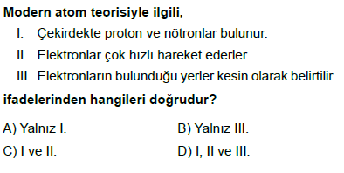
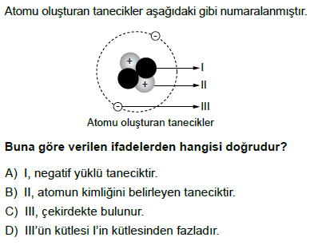
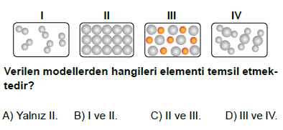
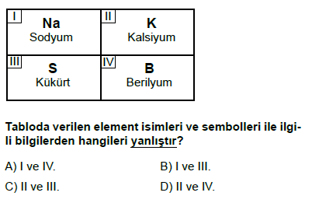
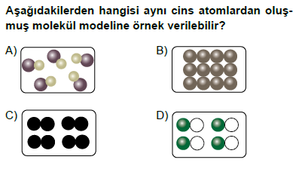
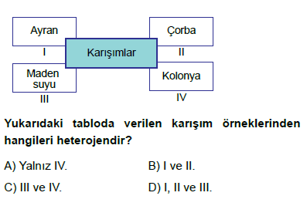
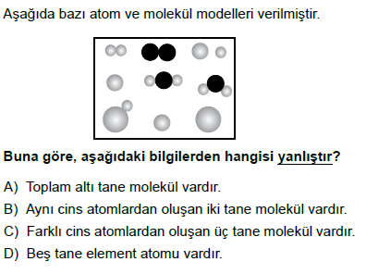
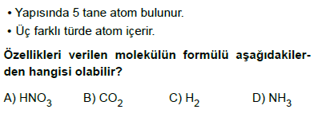
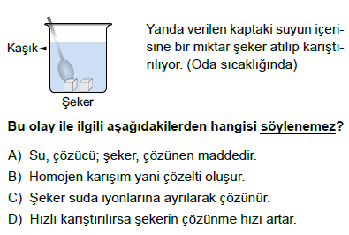
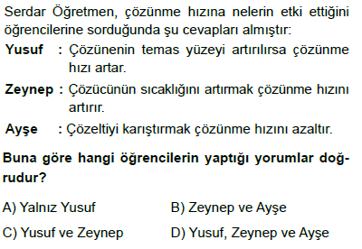
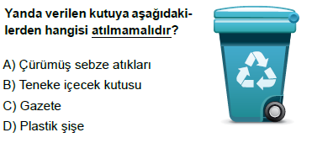
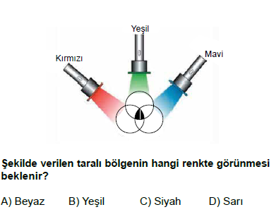
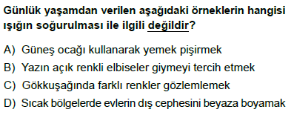
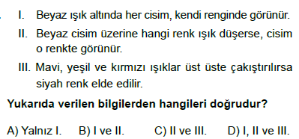
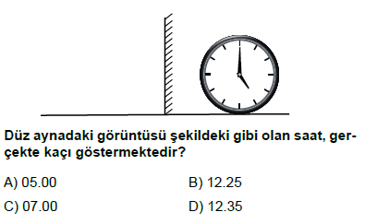
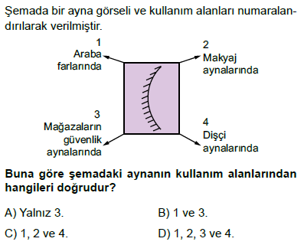
Başarılar Dilerim
Fen Bilimleri Öğretmeni
Mehmet ÖZALP
CEVAP ANAHTARI

A) Aşağıdaki bilgiler doğru ise parantez içine “D”, yanlış ise “Y” yazınız. (1 x 10 = 10 puan)
- (Y) Bileşikler aynı cins atomlardan oluşur.
- (D) Çözeltiler homojen karışımlardır.
- (Y) Karıştırma yöntemi, çözünme hızını azaltan bir etkendir.
- (D) Karışımlar sembol veya formüllerle gösterilmez.
- (Y) Atık pillerin toplanması ve bertarafı ile ilgili görevleri yerine getirmekle sorumlu kuruluş ÇEVKO’dur.
- (D) Bilimsel bilgiler zaman içerisinde değişime uğrayabilir.
- (Y) Tuzlu su karışımı, yoğunluk farkı yöntemiyle bileşenlerine ayrıştırılır.
- (Y) K sembolü ile gösterilen element karbondur.
- (D) Açık renkli yüzeyler ışığı çok az soğurur.
- (D) Kırmızı renkli bir cisme yeşil ışık altında bakılırsa cisim siyah görünür.

B) Aşağıdaki cümlelerde boş bırakılan yerleri uygun kelimelerle doldurunuz. (1 x 10 = 10 puan)
- Atomun yüksüz taneciklerine NÖTRON denir.
- Atomda üzümlü kek modelini THOMSON oluşturmuştur.
- Petrolün rafinerilerde çeşitli ürünlere ayrıştırılmasında DAMITMA yöntemi kullanılır.
- Farklı cins atomların kimyasal bağlarla bağlanmasıyla BİLEŞİKLER oluşur.
- Çözeltilerde temas yüzeyinin genişlemesi ÇÖZÜNME hızını artırır.
- Atomlar DALTON atom modeline göre bölünüp parçalanamaz.
- Bir cisim, üzerine düştüğü ışığın hepsini yansıtıyorsa BEYAZ görünür.
- Mavi gömlek üzerine beyaz ışık düştüğünde gömlek MAVİ renkte görünür.
- Işık düşen yüzeylerde oluşan ısınma, SOĞRULMA ile gerçekleşir.
- Işık bir ENERJİ türüdür.

C) Aşağıdaki çoktan seçmeli sorularda doğru seçeneği işaretleyiniz. (16 x 5 = 80 puan)
C
B
B
D
C
B
A
A
C
C
A
A
C
B
C
C

BİZİ SOSYAL MEDYADA TAKİP EDİN…
FACEBOOK: https://facebook.com/Mehmet.Hocaniz
INSTAGRAM: https://instagram.com/youtube.mehmet.hoca
WEB SİTESİ: https://mehmethocaniz.com

